Чупина Наталья Владимировна  Директор ЧОУ ДПО «РЦ «Вектор Роста», ведущий тренер  Компетенции:  - Постановка системы процессного управления  - Постановка системы оперативного управления  - Постановка системы непрерывных улучшений (бережливое производство)  - Постановка системы управления показателями/ KPI / КПЭ  - Постановка системы управления изменениями/ развертывание ПС  - Постановка системы управления компетенциями / TWI (наставничество)  - Постановка системы управления эффективностью оборудования/ ТРМ/ ОЕЕ  - Постановка системы вытягивания  - Операционная эффективность  - Оптимизация потоков / Картирование ПСЦ  - Встроенное качество  - Балансировка  - Стандартизированная работа  - Управление пространством, 5С  - Лин-офис  - Тайм-менеджмент | 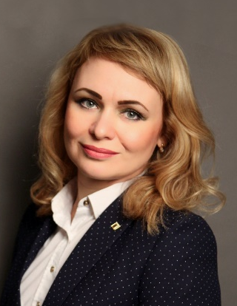
Квалификация:
Высшее образование – «Технология машиностроения», Камский политехнический институт, 2000 г.
Повышение квалификации «Методика стратегирования в организации», АНО ДПО «Институт технологий обучения и развития», 2023 г.
Повышение квалификации «Управление, основанное на данных», АНО ВО «Университет Иннополис», 2021г.
Тренинг «Эффективные переговоры в продажах», Тренингово-консалтинговый центр Алексея Фомина, 2021г.
Сертификат «Лин-принципы и методики в маркетинге и продажах», РОССИЙСКИЙ КОНГРЕСС «Удвоение производительности: от слов к делу», г. Нижний Новгород, 2016 г.
Изучение Производственной Системы Skoda. Посещение TPCA - совместного производственного предприятия Toyota, Peugeot, Citroen в Чехии. Изучение производственной системы Toyota, 2016 г.
II международная Лин-конференция на тему «Мотивация и лидерство в бережливых организациях», УдГУ, 2016 г.
Сертификат «Практикум управления проектами», ОЧУ ДПО «УКЦ Проектная ПРАКТИКА», 2015 г.
Повышение квалификации «Управление организацией и персоналом», НОУ «Региональный институт передовых технологий и бизнеса», 2012 г.
Повышение квалификации «Управление организацией и персоналом», НОУ ВПО «МИМ ЛИНК», 2012 г.
Сертификат «KAIZEN Manager», KAIZEN Institute certifies, 2012 г.
Сертификат «Логистика склада», «Управление запасами» 2012 г.
Международная Lean–конференция «Партнерство ради успеха», ОАО «КАМАЗ», 2011 г.
Сертификат «KAIZEN Practitioner», KAIZEN Institute certifies, 2010 г.
Lean-конференция «Развитие поставщиков на основе философии производственной системы «КАМАЗ», 2010 г.

